质量诚信报告
前言：诚信是企业立足之本，质量是企业发展之纲，质量诚信是企业安身立命的资本。
1、公司本着客观、真实的态度进行编写，旨在反映公司质量诚信整体现状。报告内容真实、有效，符合企业实际情况。
2、报告发布周期：2025年1月至2025年12月。

本报告由浙江荣耀生物科技股份有限公司质量部与行政部共同采编。
报告编写日期：2026年2月6日

目录
一、公司简介
二、提高企业员工的质量意识
三、质量组织管理体系
四、质量理念
五、内部质量管理
六、企业宗旨、质量/环境/职业健康安全方针和目标质量承诺
七、法规保证体系
八、设备保证体系
九、积极采用国际标准及国外先进标准
十、产品认证认可体系
十一、质量控制体系
十二、绩效考核办法
十三、企业文化
十四、团队稳定
十五、售后服务承诺
十六、确立多种方式与相关方进行沟通
十七、道德行为
十八、建立完善的顾客满意测量系统
十九、员工绩效管理系统
二十、建立和谐员工人文环境
二十一、员工满意度的测评
二十二、建立了高标准的工作环境基础设施
二十三、建立健全安全基础设施的管理，为企业发展创造良好的安全环境
二十四、结束语
一、公司简介
浙江荣耀生物科技股份有限公司，创建于1999年，是农业部批准的兽药原料药及其制剂的专业兽药生产企业。公司坐落于浙江省化学原料药基地临海园区，总占地面积8万多平方米。
公司是国家高新技术企业、浙江省专精特新中小企业、浙江省科技型中小企业，建有国家级博士后工作站、省级企业研究院、省级高新技术企业研究开发中心、省级中小企业技术中心等科研及人才培养平台。公司重视科技创新，建立了以一批博士、教授级高工等高层次人才为核心的高科技研发团队，并引进了国家引才计划专家、省级引才计划专家、省“151人才工程”专家、市“500精英计划”等高端人才加入。为加强科技合作，公司先后与中科院成都有机化学研究所、浙江大学、华东理工大学等高校、研究院建立了长期的合作关系。随着公司创新能力的不断加强，自主创新成果硕果累累，成功开发了10多个高新技术产品，其中3项被评为国家级新产品，1项被评为浙江市场名优兽药产品。
公司以质量赢得市场，建立了规范、完善的生产制造和质量管理体系，连续6次通过美国FDA认证，连续4次通过农业部GMP认证，通过了OHSMS18000职业健康安全管理体系、ISO14000环境管理体系、ISO9000质量管理体系、知识产权管理体系及浙江制造认证等，产品质量优异，远销世界各地，获得了国内外知名企业的认可。
二、提高企业员工的质量意识
产品质量关系企业生命，质量是企业的旗帜，是企业实力的展现。企业要在激烈的竞争中寻求发展，要打败强劲的对手，站稳脚跟，最重要的武器就是产品质量。对企业而言，质量其实是一个系统工程，它不仅涉及企业的所有职能部门，贯穿研发、采购、生产、销售等各个环节，而且涵括人员意识、质量体系、生产过程控制乃至机器设备等硬件和整体作业环境以及相关方的质量配合程度。
要使企业的质量体系高效运转，资源优化配置，从而生产出高质量的产品，就必须首先让全体员工在思想上牢牢确立高品质、高质量的意识，忽视这一点，再好的设备，再健全的机制也难以发挥应有的效用。这种意识的确立自然有它存在的价值，它会使员工在生产经营过程中，自觉地遵守操作规程，不会因为“没有人监督，没有人看见，大家都这么干”等外在因素的影响而放弃本来的职责，这已经不仅仅是一种客观上的要求和约束，而是比职业道德更高一层的追求。
质量意识是一个企业从领导决策层到每一个员工对质量和质量工作的认识和理解，这对质量行为起着极其重要的影响和制约作用。质量意识体现在每一位员工的岗位工作中，也集中体现在企业最高决策层的岗位工作中，是一种自觉地去保证企业所生产的交付顾客需求的产品-----硬件、软件和流程性材料质量、工作质量和服务质量的意志力。质量意识是通过企业质量管理、质量教育和质量责任等来建立和施加影响的，并且通过质量激励机制使之自我调节而一步步地、缓慢地形成起来的。
企业在全体职工中进行有针对性的质量意识教育，从以下几方面提高员工的质量意识：1、今天的质量的好坏，决定明天的市场占有。2、抓质量要从现在抓起，从我抓起。3、不接受不合格品，不生产不合格品，不流出不合格品。4、质量由标准衡量，但反映的是企业的信用和诚信。5、抓质量是对企业、社会乃至员工自己负责。6、质量不仅仅是技术问题，最终反映的是员工和企业的素质问题。在企业内形成了人人关心质量，人人争创品牌的良好氛围。企业还通过广泛开展生动活泼的质量意识活动，加速企业转变全体员工的陈旧质量观念，增强员工的竞争意识和责任感，在职工中牢牢树立爱岗敬业精神，追求顾客满意度不断提升。
企业只有在质量意识的教育和活动中，培养职工的团队精神，才能真正把全面质量管理落实到实处，才能让企业质量意识得到贯穿和提高。
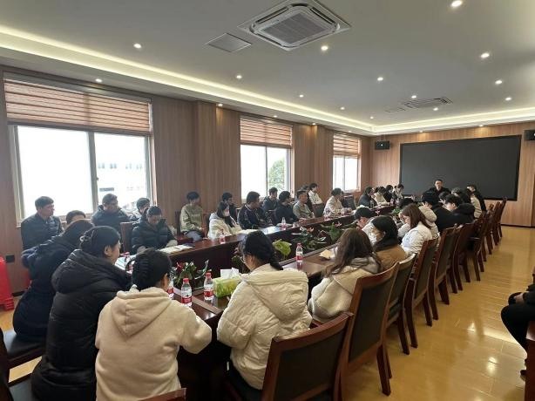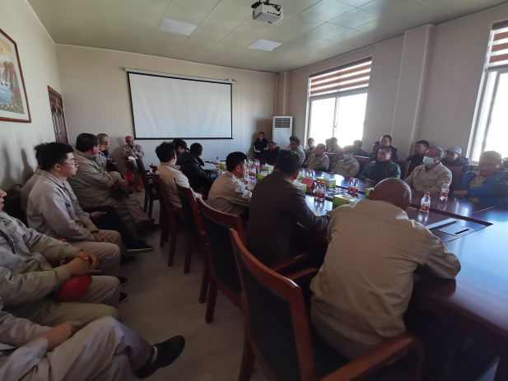
图表1 培训
三、质量组织管理体系
公司建立健全质量管理长效机制，通过加强员工培训，提升质量意识，积极引导全体员工重视质量和安全，让“质量是企业的生命”这一理念，真正成为广大员工的道德规范和行为准则；夯实质量管理基础，确保质量管理工作持续、有效开展；保证产品与服务质量符合标准要求，符合广大客户的身体健康和生命财产、生活环境安全要求。由总经理统一抓，质量部负责实施，保证全过程质量统一管理，统一规划、统一安排。这种统一管理模式有利于全员技术水平和人员素质的提高，有利于实现科学管理，达到提高产品质量的目的。公司品质体系中每一级人员（来料检验、过程巡检、成品检验）的思想素质与技术素质是至关重要的。为了提高检验人员的素质，我们采取了思想素质与技术素质一起抓，高中低级人员培训一起抓的方针。公司一直培训专职检验员，对全员进行质量检验职业教育，并举办各种类型的技术考核等。期间企业涌现出一大批优秀质量管理工作者，全员的质量管理水平和技术素质得到了大幅度的提高。
图表2 高层领导履行质量安全的职责
措施 | 说明 | 具体案例
制定与公司战略规划相配套的质量战略 | 质量管理纳入公司整体战略 | 参与质量战略制定
组织架构保障 | 设置了质量部，化验室 | 1、公司产品验证设备齐全，在产品研发阶段充分验证产品的安全性  2、配置了先进的精密测量仪器，满足产品检测需求
建立质量安全制度 | 1、质量否决权制度  2、成品放行审核程序 | 1、批量生产阶段定期验证产品质量  2、加大生产设备投入、设置工序间防错、推行可追溯性管理  3、实施质量安全问题“一票否决”，缺陷产品及时召回相关制度
明确各过程质量安全职责 | 1、质量部职责  2、生产部职责  3、EHS部职责  4、商务发展部职责  5、采购部职责 | 签订质量目标。
开展质量安全教育活动 | 亲自参与 | 质量意识培训
组织质量会议 | 定期组织或亲自参与 | 质量问题研讨
重视质量改进活动 | 定期组织或亲自参与 | 质量评审和质量改进活动
四、质量理念
荣耀生物始终坚持“质量至上、诚信为本、管理为基、创新为源”的质量管理方针，提出了“荣耀品质 共创未来”的工作思路，争创领先品牌。
五、内部质量管理
1、质量管理体系建立
公司已通过ISO9001质量管理体系认证，建立了一套全面、详尽、严格的质量、环境、职业健康安全管理规章制度和保障文件，这些文件涵盖了产品设计开发、生产管理、设备管理、人员管理、物料管理、生产工艺管理、质量标准管理、质量检验、销售管理、服务管理等各环节，实现了“全面、全员、全过程的”质量管理，做到一切用数据说话，一切工作都有章可循，真正体现了质量管理的科学化、系统化、规范化，使荣耀生物的产品质量和管理水平都有了质的提高。
为监视和测量质量体系的有效运行，质量部除按计划每年组织一次内部审核和一次管理评审外，还采用滚动式方法每个月对各个部门进行监督检查，对审核中发现的问题及时制定纠正措施进行改进，在历次的外部审核中均未出现严重不符合项。在监视质量体系有效运行的同时，企业质量部加强对实物质量的监督抽查力度。除每季度对各部门抽查一次，还增加了每月对各生产工序的抽查，发现问题及时责令限期整改，并作为下次抽查的重点。在采购、生产过程、质量检验、用户反馈等方面应用统计技术，每季度将出现或隐含的质量问题，制定纠正或预防措施进行整改。
质量意识与经营思想决定企业文化的走向与发展。在激烈的市场竞争中，产品质量是企业赢得市场的关键，优质的产品能为企业取得良好的市场信誉，进而博得用户的青睐。所以，严把质量关，上道工序为下道工序负责，已成为员工生产过程中的自觉意识。质量意识的提高，使全员参与质量管理热情高涨。
2、加强质量管理，充分发挥质量检验的作用
为保证质量管理体系持续有效运行，确保产品质量稳步提高，企业确定了质量管理的主题是“加强科学管理，纠正不良习惯，强化过程控制，提高工作质量和效益”。为巩固质量管理的成果企业又确定了质量效益的主题是“效益就是企业的生命，要向产品质量要效益，严格控制产品成本，向采购质量要效益，大幅度降低采购成本，向制造质量要效益，提高效率，减少损失，向工作质量要效益，全面提高管理工作水平”。在质量和效益两主题的运行中公司重新制定和完善了企业的各项管理规章制度，规范产品生产程序，有效控制了产品质量，建立了一整套内部质量控制管理体系，把企业的各项质量管理工作提升到一个新的水平。
3、计量工作管理
加强了计量管理工作，自公司创立以来，为加强计量管理，从原材料采购、过程管理、生产设备、检验设备、工序检验、成品检验等进行检定、校验、使用监督、流转管理，建立了一整套管理文件和控制方法，先后购置了齐全的国内先进的检测设备，大幅提高了产品的检验能力。卓有成效的计量管理为产品质量的稳定提高提供了良好的保证手段。
4、质量检验方面管理
公司建立了检测设备档案，并整理分类，将重要的精密仪器以及重要项目、关键参数的检测设备进行重点管理。管理的关键内容是:进行校准或检查，以便检测数据的有效溯源，持续维持设备的良好运行和准确度。针对不同种类、型号的检测仪器、设备，公司还应制定相应的保养计划，并落实到人以保持该设备应有的技术状态。
切实加强供应商供货的质量检查验收，督促供应商依法履行质量责任，严把原材料入库质量关，严格工艺纪律，严格生产全过程的质量控制，加强质量监督队伍建设，加强对监督人员的教育和培养，不断提高其素质，完善监督手段，提高质量改进能力，增强其权威性和有效性。
5、定期召开质量例会，加快质量问题解决速度
公司定期召开质量会议，深入开展质量提升活动，发现质量问题时，要积极受理并加快办事效率，期限解决。建立质量审核制度，财务部门把产品的制造和销售过程中所发生的直接质量成本以及间接质量成本列入统计项目。在例会中有惩罚也有奖励，建立了质量激励机制，明确各岗位的质量规范、质量责任，实行“质量否决权”并认真考核，把考核结果作为对职工调动、晋级、提升、奖励或处罚的重要依据，发动职工积极参加质量管理活动。
公司营造员工积极参与群众性质量管理活动的机制，并基于卓越模式，把QC小组、合理化建议、6S活动整合为卓越班组活动，为员工的质量管理活动提供平台。
总之，企业牢固树立“质量第一”的观念，把质量作为企业和产品的生命，用以质取胜的发展战略落实到车间的生产经营管理活动的全过程，鼓励技术创新，加强技术改造，不断提高产品的质量和档次，使企业在竞争中立于不败之地。
六、企业质量/环境/职业健康安全方针和目标质量承诺
1、质量至上、诚信为本、管理为基、创新为源
预防污染 节能降耗 减少风险 保障健康 遵守法规 持续改进。
2、质量/环境/职业健康安全承诺：
从全面质量管理的基础入手，牢固树立“质量第一”的生产经营指导思想，狠抓生产现场关键工序的质量控制，保证产品质量符合国家标准和广大消费者的要求。
保持管理体系,采取有效措施持续改进,对任何偏离质量/环境/职业健康安全方针和质量/环境/职业健康安全目标的行为予以纠正和预防。
全体员工务必遵循本公司的质量/环境/职业健康安全方针、质量/环境/职业健康安全目标和承诺，以一流的管理,优质的产品,满意的服务不断地提供高科技产品服务于市场。
七、法规保证体系
公司质量管理法规保证系统主要包括：（1）国家、部、省级条例、标准（GB）及规定。（2）ISO、ASTM等国际标准。（3）质量部制定的内控标准、检验工艺、技术规程及各项责任制定等。作为对全厂产品质量控制和确保检验质量的法规依据。
八、设备保证体系
设备是生产产品的必备工具，良好的设备状态是保证产品质量的前提条件，其完好率和精度是保证产品质量的关键。公司具体做法是：
1.对影响产品质量的关键设备进行技术改造；
2.建立设备维护保养制度，定人、定责、定期进行维护；
3.引进先进检验设备，完善各项检测手段；
4.对检测仪器、仪表进行定期计量检定，确保仪器、仪表处于完好状态等等。
图表3 先进设备
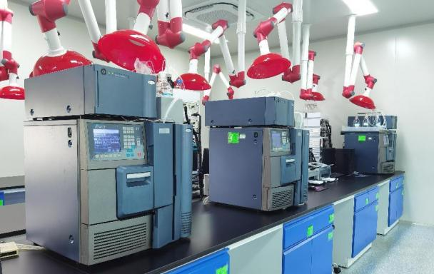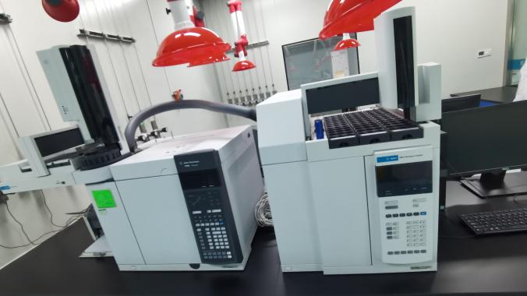
九、积极采用国际标准及国外先进标准
面对国内外市场的激烈竞争，我公司积极采用国际标准及浙江制造团体标准，即采用国际标准化组织（ISO）以及经浙江省品牌建设联合会确认并公布的团体标准。企业依据国际标准进行内部标准制定，采用严于国际标准的浙江制造团体标准来控制产品参数生产，大大提高了产品的质量，促进了公司国内外市场的发展。
十、产品认证认可体系
公司高度重视质量管理体系的建设，在实践中不断开拓创新，积极进取。已通过农业部兽药GMP审核、美国FDA认证、ISO9001:2015质量管理体系、ISO14001:2015环境管理体系、ISO45001：2018职业健康安全管理体系等一系列认证。建立了完整的质量管理流程，并且严格按照该流程执行。完善的质量为荣耀生物进一步开拓市场提供了可靠的质量保证。
十一、质量控制体系
1.定期召开质量例会，由总经理牵头，相关部门及管理者代表负责收集近期质量信息，及时整改确保质量体系得到有效运行；
2.从原辅材料进厂开始，对来料进行每批次检测检验，确保按原材料检验规范和采购管理制度的落实；
3.在全厂特殊过程设立质量控制点，及时掌握各工序产品质量信息，将不合格品消除在萌芽状态；
4.建立产品质量综合性能台帐，进行质量统计、质量分析，对影响质量的因素及时整改，及时调整生产工艺。
十二、绩效考核办法
俗话说：没有规矩，不成方圆， 企业管理同样如此。公司对每个岗位制定了《绩效考核办法》，对工作量、准确性、及时性、所管理设备的保养情况、出勤、及工作方法的创新等方面制定量化标准。一切以数据综合评定为准，避免偏袒任何人，并在岗位工资的基础上以考核结果发放效益工资，不仅体现多劳多得，更重要的是引导员工开动脑筋，努力创新并调动大家的积极性。否则年复一年，重复地做相同的事情，将会抹杀大家的工作激情，企业人员将会很快遭到淘汰。
十三、企业文化 注重质量理念
企业文化是企业个性化的根本体现，它是企业生存、竞争、发展的灵魂。如果一个企业要追求效益，没有积极向上的精神和良好的文化氛围，那么这个企业就不能健康发展，当然决不能成为一流企业。
公司领导意识到制度和收入调节虽然是主要的管理手段，但仅仅靠这些硬管理是远远不够的。“员工是企业的财富”，员工的积极性与创造力关系到企业的未来。作为组成企业的每个人，他在企业中形成的质量观、道德观直接影响着日常工作的态度。因此，企业要树立良好的文化内涵，就要注重员工精神方面的培养。
公司历来重视厂内的厂容厂貌，年年投入，花大力气开展美丽工厂建设和日常6S活动，整治工作场所的环境卫生。环境好带来心情好，工作效率相应提高了。
公司每年要制定详细的职工培训计划，中途如果部门根据需要提出培训申请也尽量安排。如果员工自己外出充电，公司领导都是非常鼓励的，尽量提供工作和学习上的方便。这样保证每个有需要的员工都能得到提高自身素质的机会。
十四、团队稳定 择优凝聚人心
企业凝聚力、团队精神与质量保证能力关系密切，凝聚力越强，企业部门及成员之间的关系越融洽，企业的整体目标和质量目标越容易实现。要加强企业凝聚力，必须注重企业成员之间的相互沟通。通过沟通，可以促进信息在成员之间的流动，使成员之间加强了解，促进成员之间的相互接纳，提高企业成员之间的团队合作精神。
质量管理不是一个部门的事，需要所有涉及的部门通力合作。质量信息的反馈与传递尤为重要，公司实施了从原材料进厂到成品出厂整个流程的内部管理，通过信息反馈单、内部电话、例会、专题会等方式，让所有相关部门都能了解到产品各个过程的质量信息，保证了部门之间的有效沟通。另外，公司高层领导形成了深入车间的良好习惯，随时可以了解当天的生产情况，员工有问题建议也能直接上达，提高了效率和亲和力。
员工的待遇是关系到团队稳定的关键问题，公司根据岗位的重要性和每个员工的具体表现，逐渐拉大在岗人员工资差距，使关键岗位、表现优异者的积极性得以持久，而低收入者向他们看齐，形成一种奋发向上的局面。
公司除了外聘或引进一些人才外，更注重从内部发现和培养人才，敢于从一线员工发现和提拔技术和管理人才，既看文凭，又看水平；并注意新老结合，以老带新，保持队伍的活力和连续性。通过多年的培养和调整，公司现有的管理和技术人才分明，关键岗位形成了良好的梯队，奠定了质量管理良性发展的人员基础。
十五、售后服务承诺
为使客户放心使用我公司产品，现将我公司产品质量、售后服务等给客户一个可靠而有效的承诺：
1、客户对产品质量有异议时，应在 24 小时内作出响应，为用户提供服务和解决方案。
2、在规定的包装、运输、贮存条件下，自生产之日起原包装产品保质期 24 个月，原包装产品 24 个月内出现问题的，负责免费退换货。
十六、确立多种方式与相关方进行沟通
a)与员工沟通。通过工会组织、职工大会、调查问卷、例会等方式使员工了解企业文化、制度、目标、措施、动态等。
b)与供应商和客户沟通。通过供货会、展会、行业会议参观介绍，拜访、宣传资料、现场指导等方式与供应商和客户保持沟通。
c)与政府沟通。定期上报统计报告、数据，参与政府各项会议及座谈会。
d)与公众沟通。通过标牌、报纸、杂志等媒体广泛宣传。通过员工穿着配戴，参与相关社会活动等形式，让社会了解。
十七、道德行为
a)公司把厚德载物、诚信守法作为企业的基本准则，也作为每个员工必须遵守的处事原则。
b)多年来，恪守经营道德，在与顾客和供应商等往来中建立了诚信合作、互惠互利的伙伴合作关系，实行共赢。
c)公司追求薪酬系统的简明化和科学化，在制订及管理薪酬系统的过程中始终以公平公正、竞争性、激励性、公司经济效益相结合、合法性五个原则。
d)公司每年通过各种评比先进工作者、优秀员工等形式对员工进行奖励，使员工从工作中不仅得到薪资，还有荣誉、自信、尊严、自身价值等。
e)公司通过树立标兵、通报表彰、颁发荣誉证书等形式鼓励员工，从而增强了员工凝聚力和向心力，创造了更高的绩效。
十八、建立完善的顾客满意测量系统
公司通过发放客户满意度调查表、调查问卷，电话、专题调查等多种渠道及方式实施顾客满意度调查。从顾客的忠诚度水平、感知价值、满意度水平、预期产品质量水平、竞争对手比较等多方面了解客户信息。
a)问卷调查。对公司产品进行随机调查，按照等级计分来咨询顾客满意度，并将信息反馈公司及相关部门，对客户不满意的项目通知相关部门进行改时和提高，一周内对改善进行确认，直至顾客满意。
b)电话调查。通过电话拜访客户并进行调研。
c)定期拜访。公司定期进行上门拜访，跟踪产品使用情况，及时了解用户的意见。
获取与竞争对手对比信息
d)充分利用网络资源查询了解竞争对手的基本信息，通过竞争对手举办的研讨会和新闻发布会收集竞争对手最新动态，通过行业协会、展览会等了解信息。
十九、员工绩效管理系统
公司建立荣耀生物员工绩效管理体系。通过能力、业绩、价值观三个维度评价员工绩效。KPI指标库是未来业绩考核的主要指标来源。针对不同的员工群体设计了差异化的薪酬组合，同时根据不同岗位层级，制定差异化的薪酬水平定位，建立基于岗位体系基础的宽带薪酬体系，帮助公司和各部门针对不同员工制定更为有差异性的、更为灵活的薪酬激励方法。
二十、建立和谐员工人文化环境
企业唯一的真正的资源是人，员工是企业的血液，要合理使用人才，充分挖掘每个员工的潜能，且提供成长和发展的机会，提倡团队精神，增强公司凝聚与向心力，为促进公司可持续发展奠定坚实基础。
a)公司十分注重培训工作，根据各岗位中员工需求，拟定《年度培训计划》并组织实施，不断更新知识与技能，使其跟上不断发展与变化的社会与市场，同时对培训效果进行评估。
b)公司合理科学使用人才，实行激励机制、用人机制、分配机制，能者上，平者让、庸者下的公平竞争机制，使员工居安思危与思进，确保人才脱颖而出，与奖罚分明的激励，使人才流动秩序健康规范。
c)为员工提供健康、安全、舒适的办公、生产的工作环境。确立职业健康卫生安全的方针与目标，严格按照相关职业健康安全管理办法执行。
d)公司对新的每位员工岗前安全培训，每年组织特种作业人员进行安全培训，特殊工种按国家规定定期复审，设备定期检测。同时每年为每位员工进行免费职业健康体检，和生产区域环境检测，确保员工身心健康。
e)公司对安全问题时刻不松懈。公司制定事故等紧急救援预案，对现场邀请专家、安监部门来公司进指导，每年举办与举行消防安全知识培训和消防演习。设有专职的安全员每天到生产现场进行安全巡查，发现安全隐患快速反馈职能部门并及时整改。
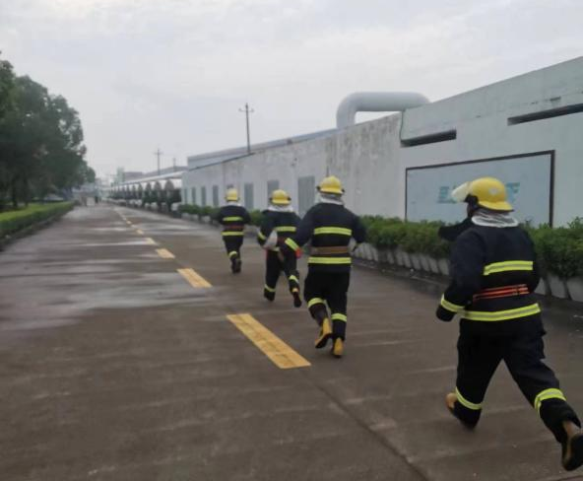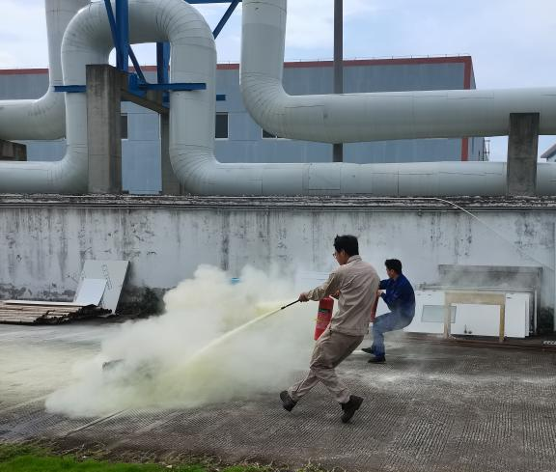
图表4 应急演练
二十一、员工满意度的测评
a)通过“总经理邮箱”收集员工对管理制度、薪酬福利、工作环境等方面的意见和建议，综合分析、归纳整理汇总，从而了解员工的满意度的关键因素。
b)科学调查员工满意程度。
c)根据员工互动系统、员工满意度的调查，能直接真实地测评到员工对公司的满意状况，了解员工所想和最需要的问题。针对性对问题进行改进和完善，并制定整改措施，使企业各部门更具有团队作风、凝聚力和战斗力，员工的满意度亦提升。例如薪酬问题，公司综合了解了同行业待遇与实际的工作情况，调整了加班津贴等。
通过多种方式了解员工满意度情况并针对性制定改进措施。每年度开展员工满意度调查，同时还通过日常的沟通、专项调查、员工离职分析等多种方式来了解员工的满意程度并促进改进。在对数据进行分析后，改进调研所暴露的问题，同时预防可能发生的问题，以此提高员工满意度，减少员工流失。
二十二、建立了高标准的工作环境基础设施
在环保法规日益完善，环境污染及人身健康日益重视，公司已新建成了一个集办公、研发、生产、仓储为一体的现代化花园式现代化企业，活动、学习、培训、办公、研发、生产设施、工艺流程、生产设备、检测设备等按照一流标准设计建造，完备、先进装置的工作环境。为公司在国内同行业中达到领军地位奠定了基础。
二十三、建立健全安全基础设施的管理，为企业发展创造良好的安全环境
a)公司领导树立高度的安全意识，严格按照《安全生产法》中规定，确保安全设施、设备资金的投入。
b)为提高全员安全知识与技能，强化安全意识和安全责任，在对全员理论教育的同时，为安全生产月活动创造有利基础设施条件，每年举办安全消防演习活动，对安全保障的消防器材定期检查。
c)安全设施、设备必须由业内具有资质的企业提供，且符合国家有关标准。各种设施设备建立台帐，进行分类、编号、入账、定期盘点，做到帐物相符。
d)安全专员对消防器材定期检查，特别是灭火器的压力应经常检查，如发现问题及时整改到位。
二十四、结束语
在激烈的国内外市场竞争中，荣耀生物公司要想立于不败之地，在很大程度上取决于企业的产品质量，取决于企业核心技术和自主创新能力，取决于品牌的培育和发展。进一步开展质量振兴工作，对我们推进产业结构优化升级，加快经济增长具有重大意义，质量振兴的路，要一直走下去。

